教学专业操守

何汉权 [有理儿有面](javascript:void(0);)

**有理儿有面**

微信号 youli-youmian

功能介绍 你说是不是

2020-06-20[原文](https://mp.weixin.qq.com/s?__biz=Mzg3MjEyMTYyNg==&mid=2247503522&idx=2&sn=5ce7e3075f4479aea9d74d926f5e7a31&chksm=cef69ad7f98113c151bf79bad314044b72443808224928a9189fa45bea5ed8b3c5820ca4f600&scene=27#wechat_redirect&cpage=71) 发表于

收录于合集



本文作者：香港教育评议会主席 何汉权



**全文共838字，1张图，预计阅读时间为2分钟。**

**文章首发于“有理儿有面”（youli-youmian），欢迎大家在朋友圈和微信群转发。**

**公众号及其他平台转载请在后台留言。**



▼

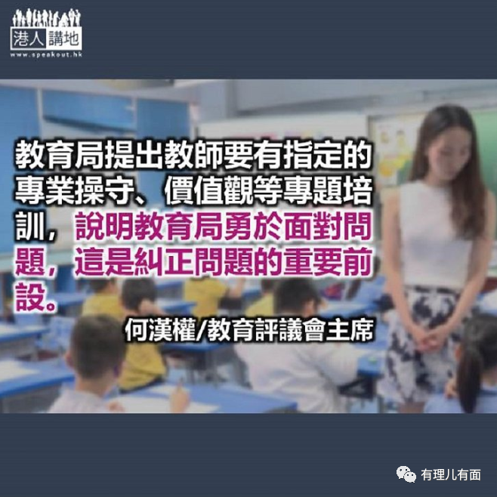

在经历去年连场社会暴力事件，再加疫情压境，反反覆覆，终于难得全港中小学有幸陆续复课，彼此要珍而重之。此刻，又有民间政治组织呼吁要公投三罢，其中一罢就是罢课。对全港绝大部分具教学专业资格，并以学生为本的校长及教师们，以及对万千守望子女的家长们，常理常情下，都是闻“罢”色变。

近来香港政治狂飙，政治专业团体联系、操控部分已走入政见激烈、政治立场当真理、什么都政治挂帅的学生，“保护”、“嗾使”两边用。如今，竟来场政治大作秀，要以公投决定罢课，这是明明白白对教学专业的严重冲击，当公投万能的时候，香港教育将会万劫不复。

际此时刻，教育局局长致函全港中小学校长，提醒公投并不符合《基本法》，亦带出“港区国安法”，只针对分裂国家、颠覆国家、恐怖主义行为，以及引入外力干预的少数严重罪行，对绝大多数的善良香港市民，根本不会受到影响。由此引申，教师与学生都不应有罢课的行动出现。致函同时提及，教师有责任为学生提供和平、安静、正常的学习环境。因此，政治口号叫喊、校内外人链组成，以及任何在外违反法津、在校内公然触犯校规，引发校园躁动的政治表态行为，学生当不可触犯，教师冒进犯难的，更是难辞其咎，教育局必须跟进。

教育局致函翌日，再提出新旧教师都要参加教学专业的限时培训，当中包括教师操守、价值观，以及国家、国际教育的认识。不得不承认，过去一年，部分教师及学生高度参与社会暴乱，打砸烧“私”，违法被捕的不在少数，年龄群体，小学生居然有份。另一边厢，教师拟卷、授课出错不少；公开的语言暴力及播种仇恨，让外界瞠目结舌者，所在多有，教师的教学形象、操守，亮起红灯。如何是好？

当下，教育局先致函全港校长，再提出教师要有指定的专业操守、价值观等专题培训，两者前后相连，可说明教育局是敢于承担，勇于面对问题，这是纠正问题的重要前设。教育局发出清晰讯息，让学校有规可随，对重建宁静致远、和谐平静的校园学习环境，甚有裨益。最终得益的还是学生，这也是教学专业操守的关键所在！

原文转载自《星岛日报》2020 年6 月16 日

本文转自“港人讲地”

**图片来源于网络**



**关注公众号：**

**有理儿有面**

**理   性｜   揭   秘｜   探   讨**







### 精选留言

用户设置不下载评论